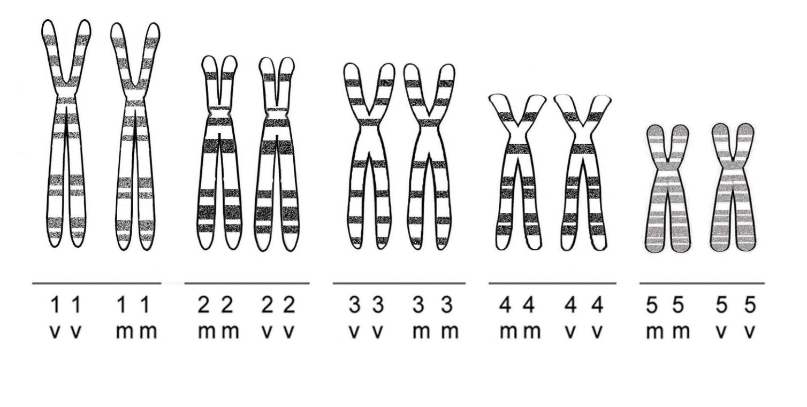

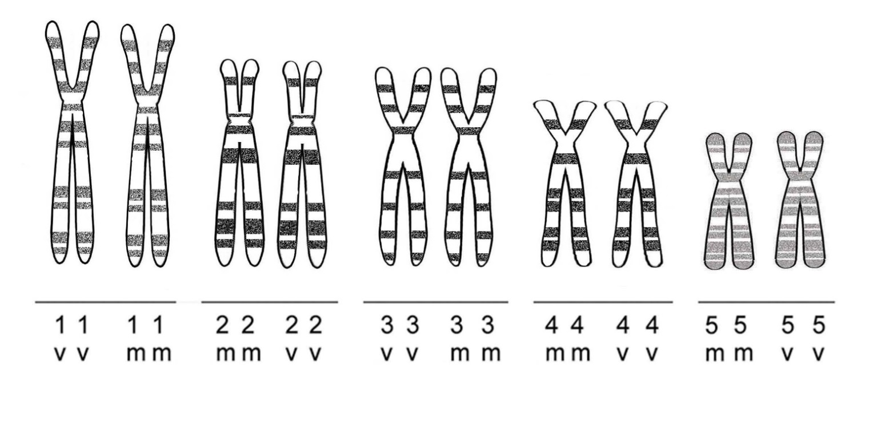
Arbeitsblatt Nr. 1
Selbständiges Durchführen der Meiose

Original-  chromosomen-  satz  einer  Geschlechts-  mutterzelle  vor der Meiose | 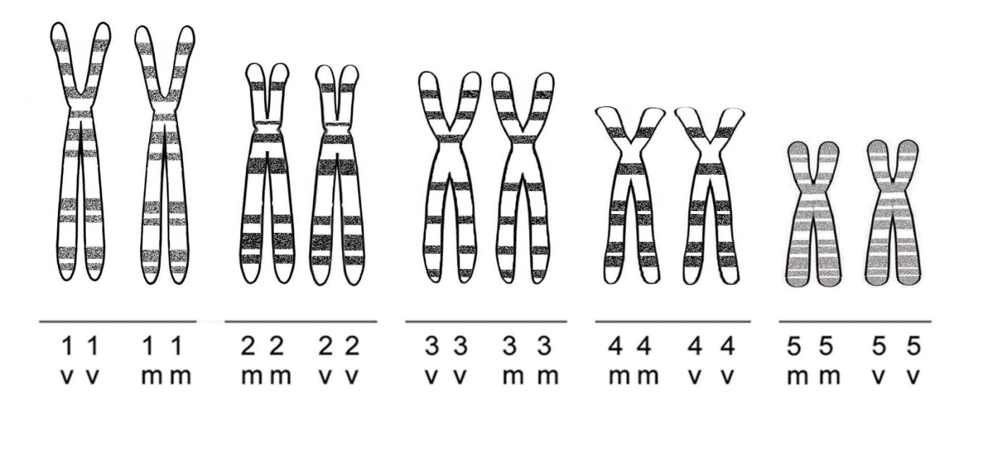
Chromosomen-
sätze
der entstandenen
Tochterzellen
nach der
ersten
Reifeteilung
der Meiose

Chromosomen-
sätze
der
Geschlechts-
zellen
nach der
zweiten
Reifeteilung
der Meiose

Arbeitsblatt Nr. 2

Der Ablauf der Meiose und ihre Folgen

Eine Anleitung zur selbständigen Durchführung

Den Originalchromosomensatz findet Ihr in der Geschlechtsmutterzelle auf dem Arbeitsblatt Nr. 1.
Denselben Chromosomensatz erhaltet Ihr noch zweimal.

Danach verfahrt Ihr folgendermaßen:

- Nehmt den ersten Chromosomensatz. Schneidet jedes Chromosom aus und legt es einzeln hin.
- Knickt die Kennzeichnung jedes Chromosoms nach hinten ab, so dass Ihr sie nicht mehr seht.
- Vermischt den Chromosomensatz.
- Legt die homologen Chromosomen zu Paaren zusammen.
- Vollzieht die erste Reifeteilung, klappt die Kennzeichnung wieder auf, und klebt die Chromosomen in die entstandenen zwei Tochterzellen.

- Nehmt den zweiten Chromosomensatz. Schneidet wieder die Chromosomen aus und legt sie getrennt entsprechend dem Ergebnis der ersten Reifeteilung. Vollzieht dann mit jeder Tochterzelle die zweite Reifeteilung.
- Klebt die Chromatiden in die entstandenen 4 Geschlechtszellen.

- Tragt an der Tafel Euer Ergebnis durch Auflistung der Kennzeichnung der einzelnen Chromosomen der Geschlechtszellen ein (z.B. 1v, 2v, 3m, 4m, 5v).
- Übertragt das Gesamtergebnis des Kurses in die Tabelle unten. Vergleicht!
1 | 2 | 3 | 4 | 5

Hausaufgabe:
Erläutere die beiden wichtigen „Ergebnisse“ der Meiose in Bezug auf die Chromosomenausstattung der entstehenden Geschlechtszellen im Vergleich zur Geschlechtsmutterzelle
Welche Verfahrensschritte waren in unserer praktischen Durchführung der Meiose für diese Ergebnisse in besonderer Weise verantwortlich?
Begründe, indem du diese Schritte mit dem tatsächlichen Geschehen auf zellulärer Ebene vergleichst.

